ОБЩИНА РАДНЕВО – ОБЛАСТ СТАРА ЗАГОРА

ОТПАДЪЦИ ОТ ОПАКОВКИ
/опаковки от хартия и картон, стъкло, пластмаса и метал/.

Община Раднево стриктно контролира управлението на системата за разделно събиране на отпадъци от опаковки /опаковки от хартия и картон, стъкло, пластмаса и метал/, изградена на територията на град Раднево и с. Трояново, община Раднево.
За управлението на този поток от отпадъци Община Раднево е сключила договор с организация по оползотворяване „ЕКОПАК БЪЛГАРИЯ“ ЕООД. На територията на града има разположени 32 точки, всяка състояща се от три цветни контейнера, където гражданите от Общината могат да разделят, образуваните в домакинствата си отпадъци от опаковки.
Жителите на с. Трояново, община Раднево също разполагат с 2 точка от три броя цветни контейнера за разделното събиране на този вид отпадъци, разположена в центъра на населеното място.
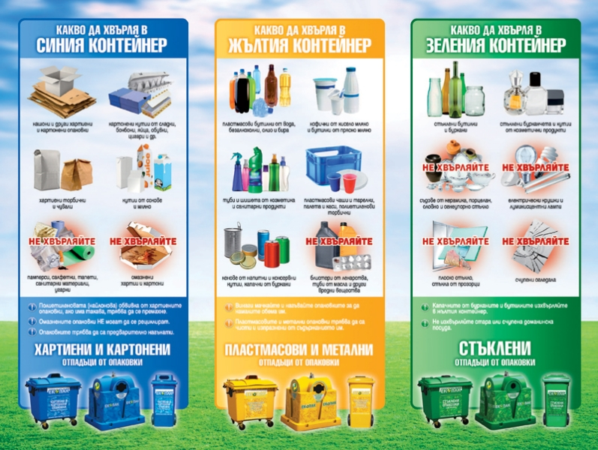
- В контейнера със син капак се слагат хартия, кашони (велпапе), картон, картонени кутии (от прах за пране, хранителни продукти, лекарства, обувки, дрехи и др.), опаковъчна хартия за пликове, пакетиране и обвиване. Не изхвърляйте силно замърсени опаковки и хартия; санитарно-хигиенни материали, тапети.
- Пластмасовите опаковки са за коша в жълто. За него са фолио, кутии от козметични продукти, сладолед, сирене и др. хранителни продукти; кофички от кисело мляко; пластмасови бутилки от минерална вода, олио, безалкохолни и алкохолни напитки; бутилки и туби от миещи и почистващи препарати; флакони от шампоани, балсами и други козметични продукти, от лекарствени продукти; найлонови пликове и торбички; тарелки от хранителни продукти. Не е разрешено хвърлянето на силно замърсени опаковки или такива съдържали опасни химически вещества; туби от авто-масла; платки от електронни устройства; саксии за цветя; играчки и ел.уреди.
- Металите и стъклото са за зеления контейнер. Тук можете да изсипвате чисти буркани, стъклени бутилки и кенове от бира, алкохолни и безалкохолни напитки, от натурални сокове, кетчуп, горчица. В тях не трябва да се допускат прозоречно стъкло, ел.крушки, луминесцентни лампи.
Да се преустанови изхвърлянето на общи битови отпадъци в цветните контейнери. Общинска администрация апелира към гражданите да проявят съвестност и отговорност и да разделят отпадъците си според условията.

